которых составляет более 50 человек, подлежат государственной регистрации в установленном федеральными законами порядке.
Основная функция Государственной Думы РФ – обсуждение и принятие федеральных конституционных и федеральных законов.
Иные полномочия Государственной Думы (ст. 103 Конституции РФ): 1) внесение Думой или ее депутатами законопроектов на обсуждение палаты; 2) рассмотрение кандидатуры Председателя Правительства РФ, предложенной Президентом РФ; 3) решение вопроса о доверии Правительству РФ; 4) назначение на должность и освобождение от нее Председателя Центрального банка РФ, Председателя Счетной палаты и половины состава ее аудиторов, Уполномоченного по правам человека; 5) объявление амнистии; 6) выдвижение обвинения против Президента РФ для отрешения его от должности.

Наш адрес: Саратовская обл, Екатериновский р-н, р.п.Екатериновка, ул. 50 лет Октября 92.
Контакты: телефон: 8(84554)21791
Сайт РМУК «ЕМЦБ»: http://ekatamcb.ucoz.ru
E-mail: ekaterin-biblioteka@yandex.ru

Составитель буклета: Ануфриева Светлана Викторовна - методист РМУК
«Екатериновская МЦБ»

РМУК «ЕКАТЕРИНОВСКАЯ
МЕЖПОСЕЛЕНЧЕСКАЯ
ЦЕНТРАЛЬНАЯ БИБЛИОТЕКА»

СТРУКТУРА И КОМПЕТЕНЦИЯ ГОСУДАРСТВЕННОЙ ДУМЫ РФ

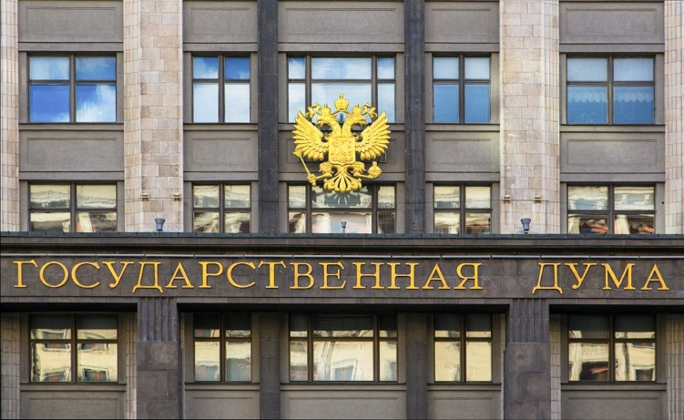

БУКЛЕТ

ЦЕНТРАЛЬНАЯ БИБЛИОТЕКА

2021 г.

Государственная Дума РФ состоит из 450 депутатов (ст. 95 Конституции РФ), из которых 225 депутатов получают депутатские мандаты исходя из числа голосов, поданных за партийный список, в который входит кандидат, пропорционально числу голосов избирателей, поданных за партию. К распределению депутатских мандатов допускаются партии, за которые проголосовало не менее 7 % избирателей, принявших участие в выборах.
Остальные 225 мест замещаются непосредственно теми кандидатами, которые получили большинство голосов избирателей по одномандатному избирательному округу.
Депутаты Государственной Думы работают на профессиональной основе и не могут занимать государственные должности, заниматься другой оплачиваемой деятельностью, кроме преподавательской, научной и иной творческой деятельности.
Структура Государственной Думы включает в себя: 1) Председателя Государственной Думы, его первых заместителей и заместителей (они избираются из числа депутатов Государственной Думы на первом заседании Государственной Думы); 2) Совет Государственной Думы (осуществляет основную текущую работу Государственной Думы); 3) депутатские объединения (фракции и депутатские группы); 4) комитеты и комиссии (они создаются для решения отдельных задач Государственной Думы).
Председатель Государственной Думы: 1) ведет заседания палаты; 2) ведает вопросами внутреннего распорядка палаты; 3) организует работу Государственной Думы; 4) представляет палату во взаимоотношениях с РФ, иностранными государствами, государственными органами и должностными лицами; 5) осуществляет иные организационные полномочия.
Председатель Государственной Думы и его заместители входят в состав Совета Государственной Думы и имеют право решающего голоса при принятии решения Советом.
Совет Государственной Думы осуществляет предварительную подготовку и рассмотрение организационных вопросов деятельности палаты, а также подготавливает законопроекты к обсуждению на заседании палаты.
Все депутатские объединения обладают равными правами. Они создаются в целях отстаивания интересов партии и, как правило, представлены ее членами.
Депутатские объединения вправе на своих заседаниях принимать решения по обсуждаемым вопросам, об этих решениях депутаты сообщают Председателю и Совету Государственной Думы. Такие решения имеют рекомендательный характер. Депутатские объединения, число

